***कक्षा:***6

***विषय:*** गणित

***परियोजना का नाम*:** परिधि

***अध्याय संख्या:****10*

***अध्याय का नाम:*** क्षेत्रमिति

***विषय नंबर:10.2***

***भाषा:*** हिंदी

***प्रकार:*** पहेली

***कोड:***M6H21

***ज्ञान प्राप्ति उद्देश्य:*** पहेली को सुलझाने के बाद छात्र परिधि का ज्ञात समझ जाऐगा ।

***निर्देश:*** शिक्षकों के अनुरोध हैं कि वे पहले विषय का परिचय दे और फिर छात्रों को सवाल देकर परिधि का पता लगाना सिखाऐ।

**सीखने का उद्देश्य :** छात्रों को पहेली के रूप में परिधि निकालना सिखाना।

**व्यक्ति / समूह**: व्यक्ति

**सामग्री :** कलम और कागज

***पहेली*** *:* राम घर जाना चाहता है, लेकिन वह सड़कों के बीच उलझन में है*|* सड़क चार प्रकार के हैं “A”,”B”,”C”,”D” *|प्रत्येक* सड़क *पे कुछ आकार शामिल हैं|*उसे प्रत्येक सरक कीय आकारों की परिधि निकलनी है और उनका जोर करना है *|* जिस भी सरक की आंकड़ों की प्रगति सबसे कम आएगी वह उसी सड़क से जाएगा. *|*

आयत पक्ष की लंबाई = 20 cm, पक्ष की चौड़ाई =30cm

वर्ग पक्ष की लंबाई= 20cm

वृत्त त्रिज्या = 10cm

स्टार पक्ष की लंबाई =15 cm

*पंचकोण पक्ष की लंबाई=15cm*

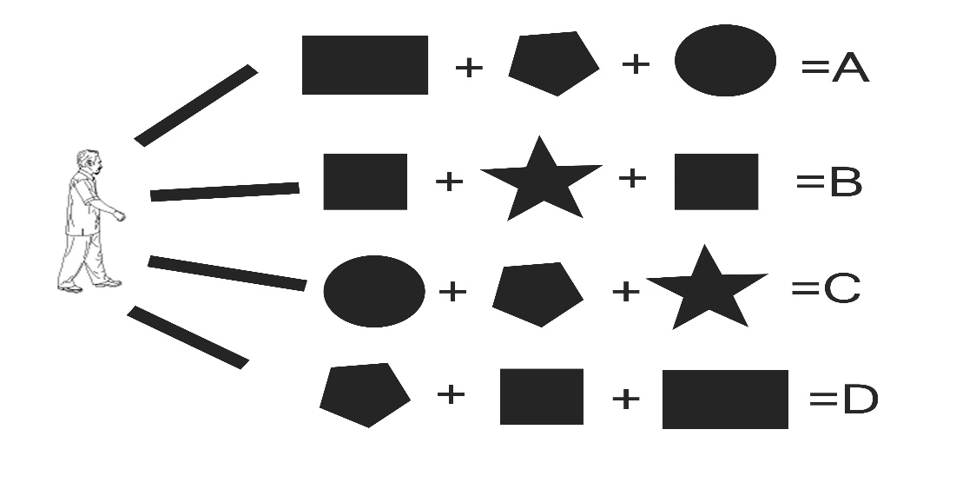

***निष्कर्ष:*** *कोई इस पहेली का सही हल नकालने में सक्षम हैं तो उसे* परिधि की *अच्छी समझ हैं |*

***विडियो:*** NO

***टीचर की मदद की जरूरत :*** NO